1° ano - Química

Atividade:

* O aluno deverá realizar a **atividade abaixo** *e* **realizar uma pesquisa sobre: Propriedades Periódicas.**
* Os dois trabalhos deverão ser enviados para o e-mail: [professoranataliasfreitas@gmail.com](mailto:professoranataliasfreitas@gmail.com) no dia: 12/9.

1. Para o valor do número quântico principal n igual a 4, os tipos de orbitais que podem existir na configuração eletrônica de um átomo podem ser:

a) somente s.

b) somente s e p.

c) somente s, p, d.

d) somente f.

e) s, p, d, f.

2

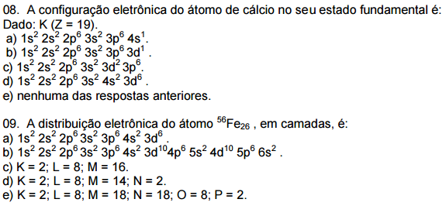

3

4. O átomo de um elemento químico tem 14 elétrons no terceiro nível energético (n = 3). O número atômico desse elemento é:

a) 14

b) 16

c) 24

d) 26

e) 36

5. Faça a distribuição em eletrônica em subníveis do íon bivalente formado pelo elemento químico Estrôncio.